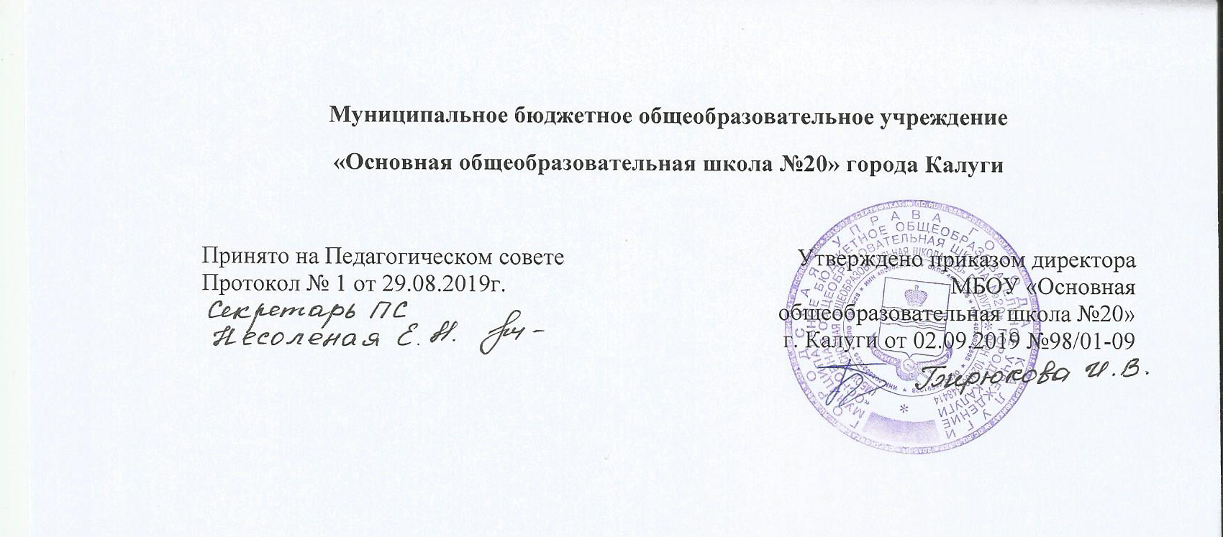

РАБОЧАЯ ПРОГРАММА КУРСА ВНЕУРОЧНОЙ ДЕЯТЕЛЬНОСТИ
__________ МОЯ МАЛАЯ РОДИНА - ПОДЗАВАЛЬЕ__________
( наименование учебного предмета)
1 - 9 класс

г. Калуга
2019

Программа курса внеурочной деятельности
« Моя малая Родина - Подзавалье»

Результаты освоения курса внеурочной деятельности

К важнейшим личностным результатам изучения истории России относятся следующие убеждения и качества:
- осознание своей идентичности как гражданина России, для которого общая историческая судьба с другими народностями выступает в качестве важного признака;
- осмысление социально-нравственного опыта периода Древней и Московской Руси;
- понимание культурного многообразия Восточной Европы в изучаемый период, уважение к древнерусской культуре и культуре соседних народов.
Метапредметные результаты изучения истории России выражаются в следующих качествах:
- овладение умениями работать с учебной и внешкольной информацией (систематизировать, анализировать и обобщать факты, составлять простой план, формулировать и обосновывать выводы), использовать современные источники информации;
- способность решать творческие задачи, представлять результаты своей деятельности в различных формах (сообщение, презентация);
- готовность к сотрудничеству с соучениками, коллективной работе.

Содержание курса внеурочной деятельности с указанием форм организации и видов деятельности.

№ | Тема | Виды деятельности | Форма организации
1 | Тема 1. Введение в программу  Техника безопасности, правила дорожного движения. | Воспроизводить информацию, содержавшуюся в устном изложении учителя  Оценивать деятельность исторических личностей  Указывать на контурной карте завоеванные норманнами земли; называть существенные черты представлений средневекового человека о мире.  Сравнивать управление государством  Называть существенные черты социального положения людей | Беседа, эвристическая беседа, экскурсия, викторина, поэтический вечер, выставка, доклад, самостоятельная работа поискового и творческого типа, проектирование, разработка и защита проекта, просмотр документальных и художественных фильмов, презентации.
2 | Тема 2. Основы экскурсоводческой деятельности  Экскурсия как вид деятельности. Функции и признаки экскурсии. Логика в экскурсиях. Классификация экскурсий. Тематика и содержание экскурсий. Показ в экскурсии. Особенности рассказа на экскурсии. Сочетание показа и рассказа в экскурсии. | Устанавливать причинно-следственные связи  Использовать иллюстрации при описании  Выявлять различия
3 | Тема 3. Основы поисково-исследовательской деятельности  Что представляет из себя поисковая деятельность? Экскурсия в Областную библиотеку им. В.Г. Белинского. Экскурсия в Областной архив. Работа с Интернет-ресурсами, поиск информации в Интернете. | Воспроизводить информацию, содержавшуюся в устном изложении учителя  Оценивать деятельность исторических личностей  Указывать на контурной карте завоеванные норманнами земли; называть существенные черты представлений средневекового человека о мире.  Сравнивать управление государством  Называть существенные черты социального положения людей
4 | Тема 4. История района Подзавалье после Великой Отечественной войны по настоящее время  Что представлял собой район перед Великой Отечественной войной. Подзавалье в годы Великой отечественной войны. Подзавалье: его культура и экономическое развитие после Великой отечественной войны. Современное развитие и облик района. Обычаи и традиции Подзавалья сегодня. | Устанавливать причинно-следственные связи(на примере принятия христианства): делать выводы
5 | Тема 5. Сотрудничество науки и школы  Проведение конкурса сочинений, посвященных 70-летию Победы в Великой Отечественной войне на тему «Воины-герои – наша гордость». Организация работы «Пишем военные страницы семейных историй». Сбор сведений о ветеранах Великой Отечественной войны, живущих в микрорайоне школы, посещение их на дому, составление альбомов, брошюр по результатам их работы. | Использовать иллюстрации при рассказе о технических открытиях и  изобретениях.
6 | Тема 6. Ветераны Подзавалья  Оформление стенда «Ветераны Подзавалья». Уроки мужества с приглашением ветеранов войны, тыла и труда. Вахта памяти – акция «Ветеран живет рядом». Подготовка стенда, лекции, выпуск газеты к 9 мая. Продолжение поисковой работы, организация записи воспоминаний ветеранов войны и участников трудового фронта. Оформление стенда, посвященного 75-летию Победы. | Воспроизводить информацию, содержавшуюся в устном изложении учителя  Оценивать деятельность исторических личностей  Указывать на контурной карте завоеванные норманнами земли; называть существенные черты представлений средневекового человека о мире.  Сравнивать управление государством  Называть существенные черты социального положения
7 | Тема 7. Семья в народных традициях  Какое значение приобретает институт «семьи» в современном обществе. Что для каждого из нас семья. Проекты на тему «Мой район — Моя семья». | Воспроизводить информацию, содержавшуюся в устном изложении учителя  Оценивать деятельность исторических личностей  Указывать на контурной карте завоеванные норманнами земли; называть существенные черты представлений средневекового человека о мире.  Сравнивать управление государством  Называть существенные черты социального положения людей

Тематическое планирование
№ | Название темы | всего часов | теория | практика
1 | Введение в программу, техника безопасности, правила дорожного движения | 2 | 2
2 | Основы экскурсоводческой деятельности | 22 | 10 | 12
3 | Основы поисково-исследовательской деятельности | 24 | 4 | 20
4 | История района Подзавалье после Великой Отечественной войны по настоящее время | 28 | 14 | 14
5 | Сотрудничество науки и школы | 18 | 4 | 12
6 | Ветераны Подзавалья | 30 | 8 | 22
7 | Семья в народных традициях | 20 | 6 | 14
 | Итого: | 144 | 46 | 98

